**Escuela Normal de Educación Preescolar**

**Licenciatura en Educación Preescolar**

Ciclo escolar 2020- 2021

Curso: Observación y análisis de prácticas y contextos escolares

Nombre del titular: Elizabeth Guadalupe Ramos Suarez

“Entrevista a un padre de familia”

Segundo Semestre. Sección A

Alumna: Melissa Martinez Aldaco Número de lista: 12

UNIDAD DE APRENDIZAJE II. PRÁCTICAS Y ESCENARIOS DE GESTIÓN

Competencias:

-Integra recursos de la investigación educativa para enriquecer su práctica profesional, expresando su interés por el conocimiento, la ciencia y la mejora de la educación.

-Actúa de manera ética ante la diversidad de situaciones que se presentan en la práctica profesional.

Saltillo, Coahuila de Zaragoza 30 de abril 2021

**RELACIÓN ESCUELA/COMUNIDAD**

En la Escuela Normal de Educación Preescolar dentro del curso "Observación y análisis de la práctica en contextos escolares" diseñamos ésta encuesta para acercarnos a los padres de familia y conocer algunos detalles respecto a la relación entre ellos y la institución educativa de sus hijos (as).

Es importante mencionar que toda información que Usted voluntaria y amablemente nos brinde, será estrictamente confidencial.

De antemano muchas gracias por su participación.

1. **¿Qué grado cursa su hijo (a) en la institución**?

Primero

Segundo

Tercero

1. **¿Cuántas sesiones en línea a la semana tiene su hijo (a) con su profesora?**

Ninguna

1

Más de 1

1. **¿Usted puede estar al pendiente de apoyar a su hijo (a) para que asista en las sesiones en línea?**

Si

No

1. **En el caso de que la profesora le encargue a su hijo (a) tarea para realizar en casa. ¿Cuenta Usted con el tiempo para apoyarlo (a) a realizarla?**

Si

No

1. **Marque la casilla correspondiente a su respuesta: Académicamente hablando ¿Qué tan satisfecho (a) se siente con el apoyo y acompañamiento que Usted ha brindado a su hijo (a) durante el último ciclo escolar?**

Insatisfecho

Indeciso

Satisfecho

Totalmente satisfecho

Totalmente insatisfecho

1. **Durante el último ciclo escolar, ¿De alguna manera Usted se ha sentido apoyado (a) por la institución escolar de su hijo (a)?**

Si

No

1. **Marque las casillas que correspondan a su respuesta: Son algunas de las formas en las que Usted considera que la institución lo ha apoyado.**

Horario accesible

Conectividad de calidad durante las sesiones en línea

Conocimiento previo de planes y programas

Compromiso con Usted y su situación en específico

Flexibilidad para el tiempo y forma de entrega de las tareas

Otros:

1. **¿Tiene Usted alguna necesidad en la cual considera que la institución escolar de su hijo (a) podría colaborarles?** no
2. **Marque la casilla correspondiente a su respuesta: En general ¿Qué tan satisfecho (a) se siente con el apoyo y acompañamiento que la Institución escolar de su hijo (a) les ha brindado durante el último ciclo escolar?**

Totalmente insatisfecho

Insatisfecho

Indeciso

Satisfecho

Totalmente satisfecho

**Entrevista en google froms**

<https://docs.google.com/forms/d/e/1FAIpQLSf-baoui7b6MeKxYXUNCZYB0prd4BE-H2D2rM_PATzvCVOrpQ/viewform>

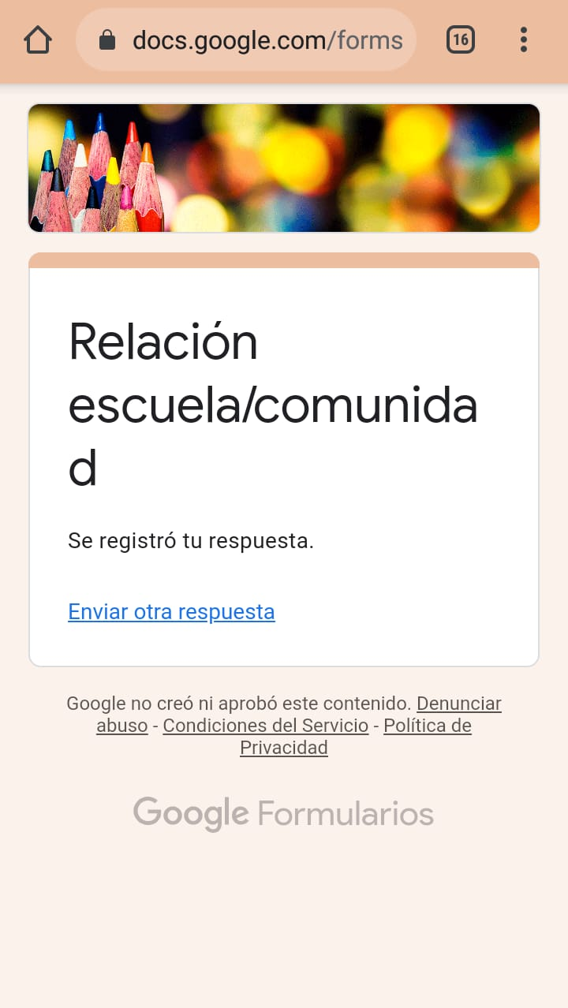

**EVIDENCIA**

La entrevista se la realice a una madre de familia del Jardín de Niños “Carmen Ramos del Rio” al observar las respuestas pude darme cuenta que la madre de familia apoya a su hijo en cuanto a su educación, así como también que se ha sentido bien trabajando con su hijo durante las clases en línea. Otros aspectos que observe en la entrevista fue que la atención del jardín de niños ha sido buena en cuanto la comunicación y apoyo hacia padres y alumnos.